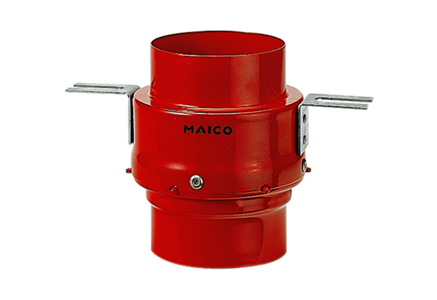Stropowe odcięcie ogniowe TS 18 DN 160Opakowanie jednostkowe: 1 sztukaAsortyment: B
Numer artykułu: 0151.0323Producent: MAICO

